**Розынко Юстына Хомова (Rozynkowna Justyna)**

26 сентября 1787 г – крещение (НИАБ 136-13-894, лист 2, №51/1787-р (ориг)).

**НИАБ 136-13-894:** Лист 3. **Метрическая запись №51/1787-р (ориг).**

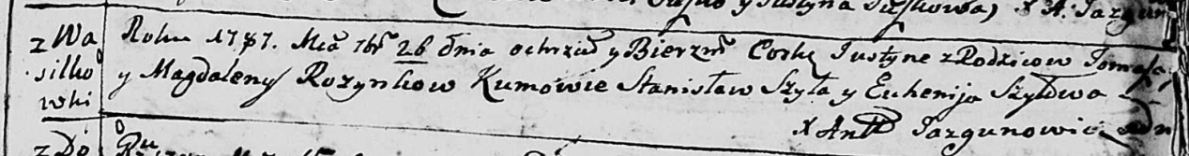

Дедиловичская Покровская церковь. 26 сентября 1787 года. Метрическая запись о крещении.

Rozynkowna Justyna – дочь родителей с деревни Васильковка.

Rozynko Tomasz – отец.

Rozynkowa Magdalena – мать.

Szyło Stanislaw - кум.

Szyłowa Euhenija - кума.

Jazgunowicz Antoni – ксёндз.